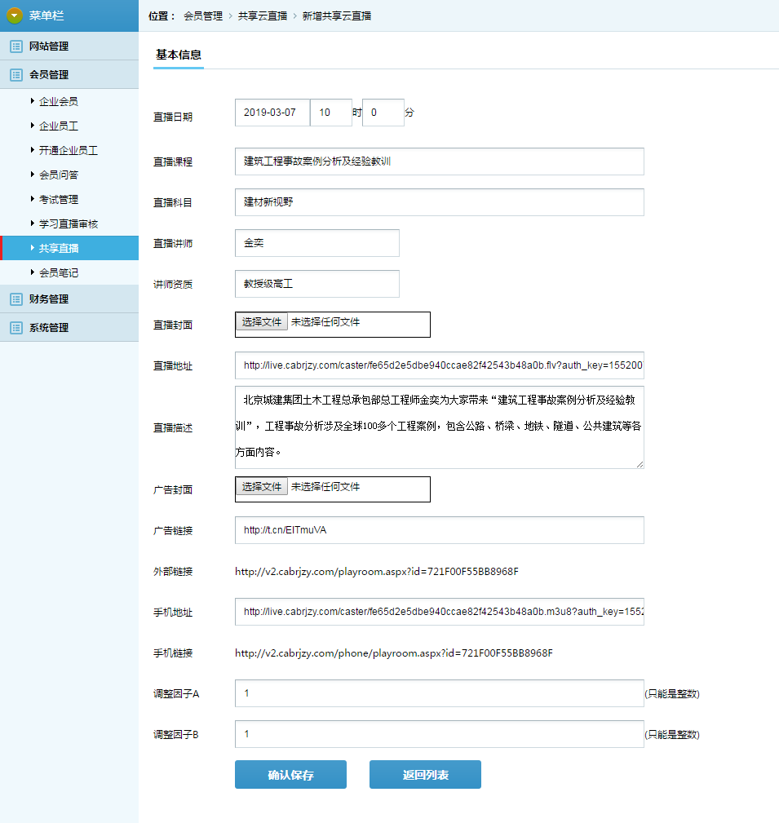

**▎后台问题反馈：**

直播封面、广告封面、调整因子在填写保存后再次进入查看编辑进入页面中会被初始化，如果修改其他信息需要将这三项（直播封面、广告封面、调整因子）重新设置

**▎前端观看直播问题反馈：**

1. 电脑端进入直播页面后黑屏无画面、无声音，无法观看.

原因：在2.0直播后台的电脑播放地址填写错误.电脑端的播放地址为rtmp格式

1. 部分用户手机公众号进入直播间点击“正在直播”浮动按钮后弹出“请注册”，无法跳转到2.0直播页面.
2. 未注册用户，在2.0直播登录页面手机号获取验证码登录时提示“未注册”，但是验证码获取的倒计时是在开始计时的，但获取不到验证码.
3. 用户注册后，获取验证码登录再次提示“未注册”，无法登录.
4. 部分用户注册时收不到短信验证码.